SKT, PASS에 ‘이니셜’ 서비스 담았다
- PASS에서 지방세, TOEIC성적 등 다양한 전자증명서 조회 및 발급 가능해져
- “디지털 신분증과 디지털 자산을 한 곳에 모은 새로운 ‘모바일지갑’ 플랫폼 구현할 것”
엠바고 : 배포 즉시 보도 가능합니다.

[2022. 6. 13]

SK텔레콤(대표이사 사장 유영상, www.sktelecom.com)은 더 많은 고객들이 전자증명서 서비스를 이용할 수 있도록 디지털증명 발급/제출 서비스 ‘이니셜(initial)’을 본인확인 서비스 앱인 PASS (이하 PASS앱)에서도 사용할 수 있도록 SKT 고객용 PASS 앱을 개편했다고 13일 밝혔다.

SKT의 ‘이니셜’은 블록체인 인프라와 DID(Decentralized Identifiers, 탈중앙 식별자) 기술을 활용한 서비스로, 앱을 통해 이용자가 다양한 전자증명서를 단말에 안전하게 발급받고 필요한 기관에 쉽게 제출할 수 있는 서비스다.

SKT는 ‘이니셜’ 앱 뿐만 아니라 PASS 앱에서도 전자증명서 발급/제출 서비스를 제공하게 된 만큼 더 많은 고객들이 전자증명서 서비스를 이용하게 됐다고 밝혔다.

PASS 앱에서의 ‘이니셜’ 자격증명 및 전자문서 발급 신청 기능은 PASS 앱 업데이트 후 첫 화면의 전자문서 아이콘을 클릭해 이용할 수 있다.

SKT 고객들은 PASS 에서 주민등록표등본∙초본, 건축물대장, 토지(임야) 대장, 자동차등록원부, 지방세 납세증명 등 국민들의 실생활에 많이 이용되는 정부 전자문서지갑 전자증명서 56종의 발급과 조회, 제출 등 전자증명서 서비스를 이용할 수 있다.

또한, ▲정부 전자문서지갑 전자증명서 310여종의 조회 및 제출 ▲TOEIC 성적증명서, TOEIC Speaking & Writing 성적증명서 발급 · 조회 기능 등 기존 ‘이니셜’앱의 서비스 가운데 대부분을 사용할 수 있다.

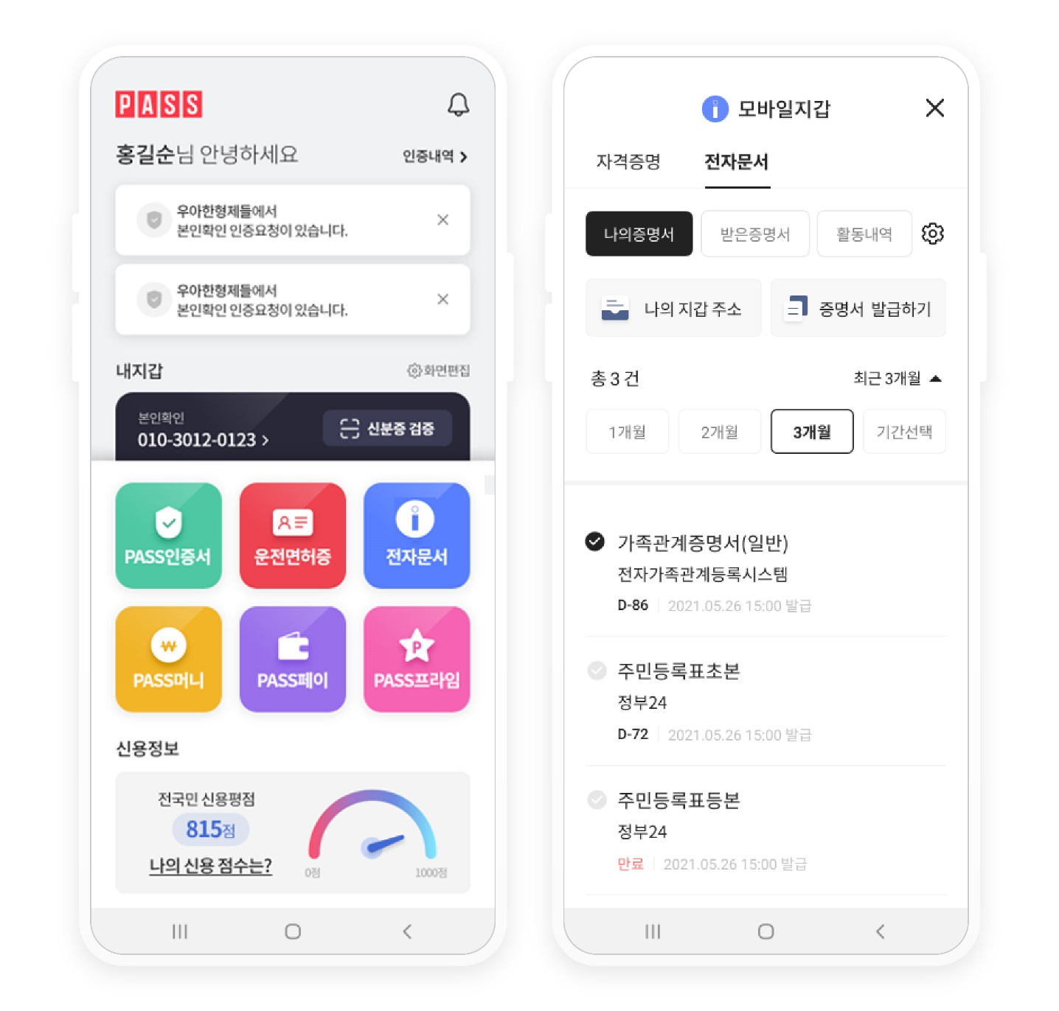

[‘이니셜’ 서비스가 적용된 PASS 앱 화면]

SKT는 이번 ‘이니셜’ 서비스를 시작으로 마이데이터 및 디지털 자산을 기반으로 하는 자산관리 서비스를 PASS 뿐만 아니라 다수 앱에 적용해 전자증명서 서비스 이용 고객 층을 지속적으로 확대할 계획이다.

이를 위해 SKT는 올해 하반기 ‘이니셜’ 앱도 디지털 자산 관리에 필요한 서비스 기능을 넣을 계획이다.

오세현 SKT 디지털 에셋 CO담당은 “’이니셜’을 PASS에서도 사용할 수 있도록 함으로써 더 많은 고객들이 편하게 다양한 전자증명서를 발급 받거나 조회할 수 있을 것으로 기대한다”며, “SKT는 향후 ‘이니셜’의 기능 뿐 아니라 마이데이터 서비스, NFT 마켓플레이스 서비스도 SKT PASS에 포함시킬 것”이라고 밝혔다.

※ 사진설명
SK텔레콤은 더 많은 고객들이 전자증명서 서비스를 이용할 수 있도록 디지털증명 발급/제출 서비스 ‘이니셜(initial)’을 본인확인 서비스 앱인 PASS (이하 PASS앱)에서도 사용할 수 있도록 SKT 고객용 PASS 앱을 개편했다고 13일 밝혔다.

▶ 관련문의 : SK텔레콤 PR실 혁신PR팀 문진호 매니저(02-6100-3837)

<끝>

